BUỔI HỌC ĐẦU TIÊN TRONG NGÀY ĐẦU ĐẾN TRƯỜNG
Hôm nay các bạn học sinh trong ngôi trường Tiểu học Trung Thành thật vui thích, các con được các cô giáo mừng tuổi đầu năm, được các cô dạy các kĩ năng cơ bản để phòng chống dịch bệnh Covid 19 rồi còn được đọc sách, truyện…. Thật là thích thú.

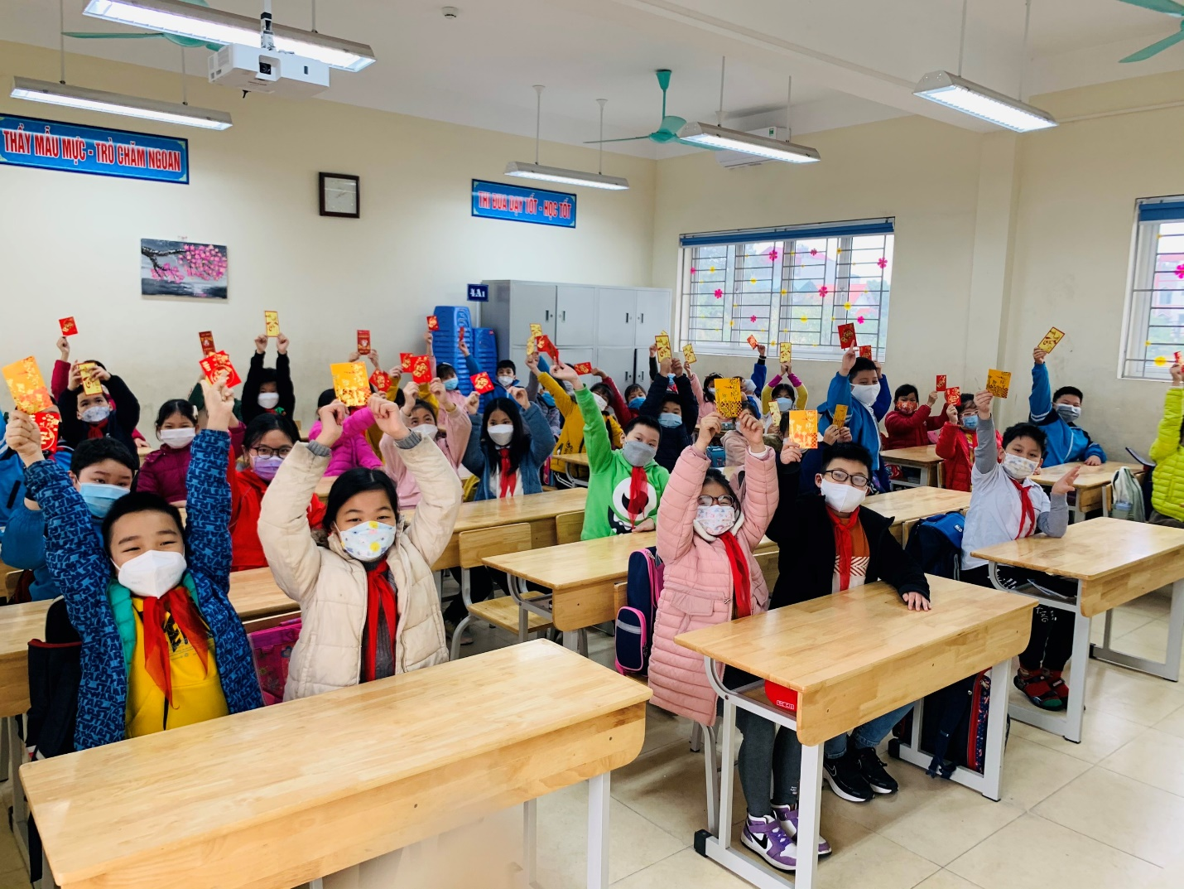
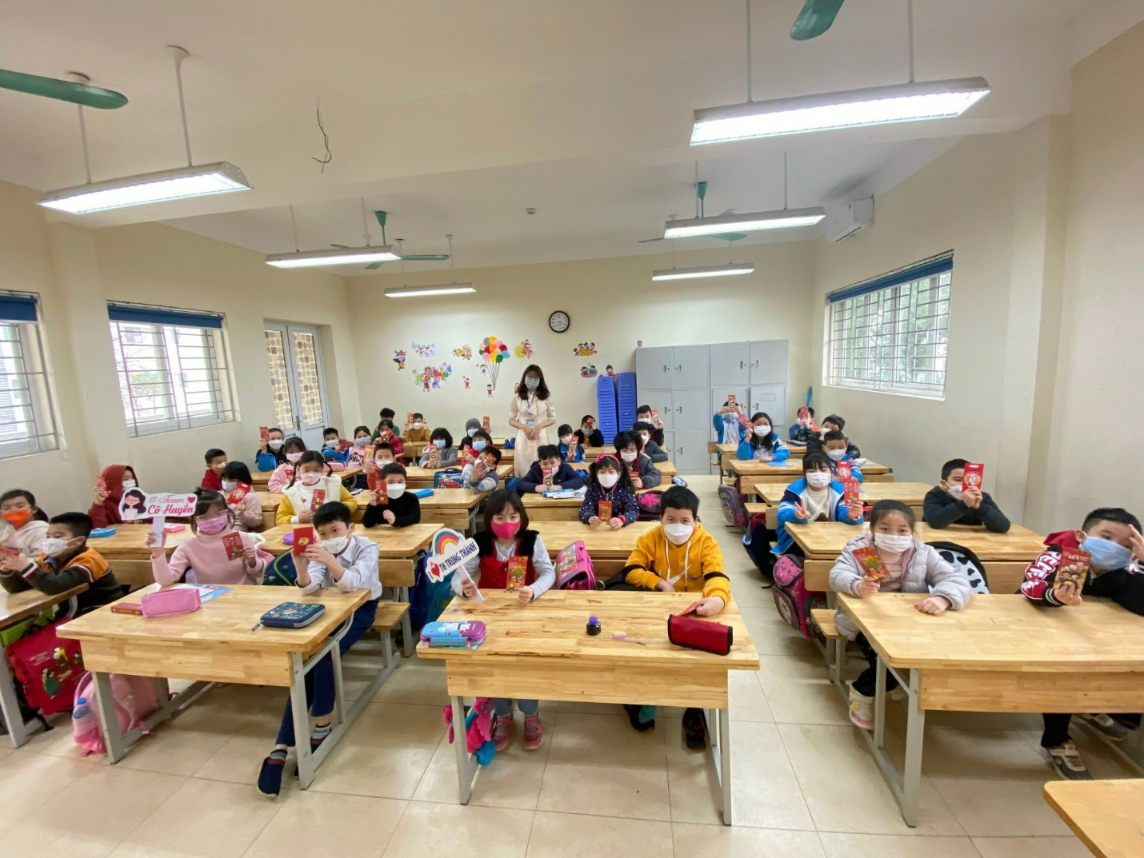
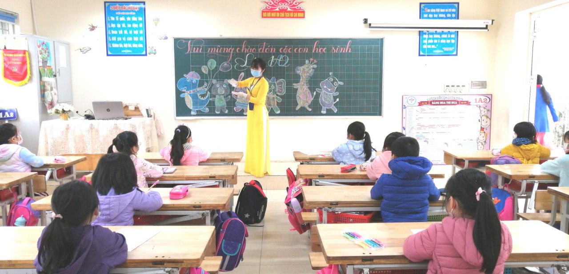
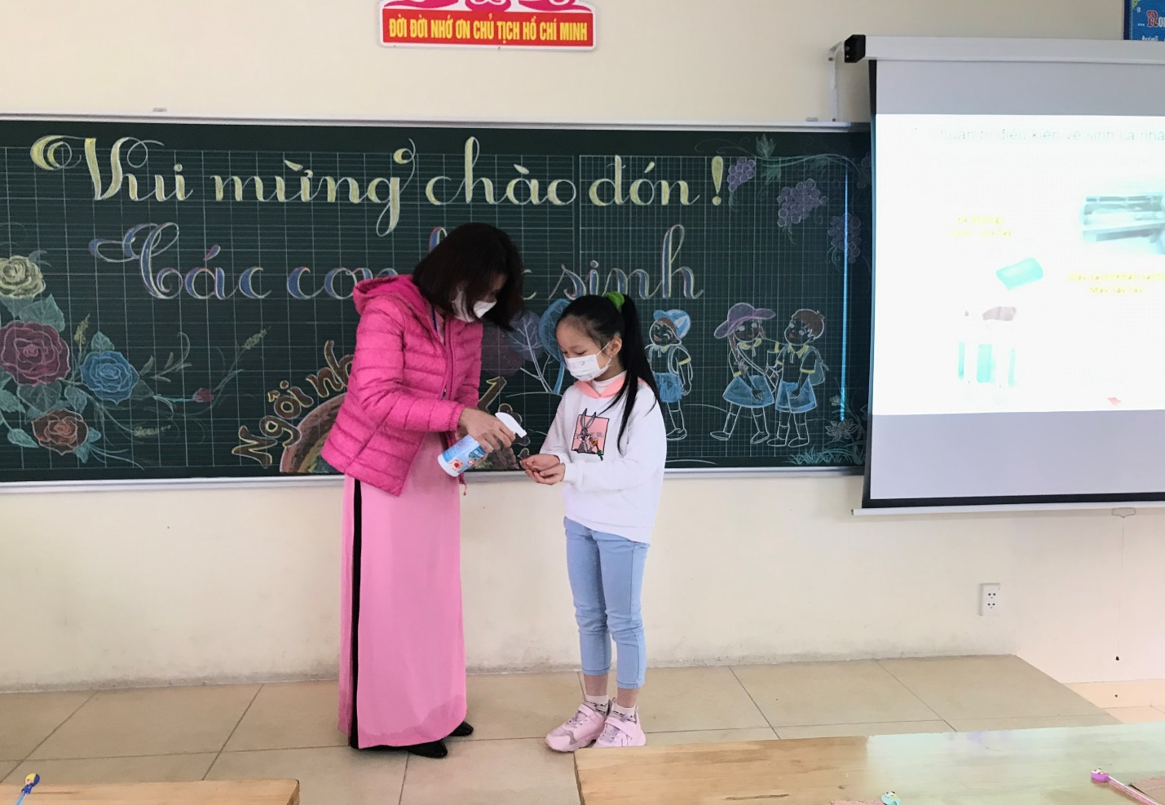
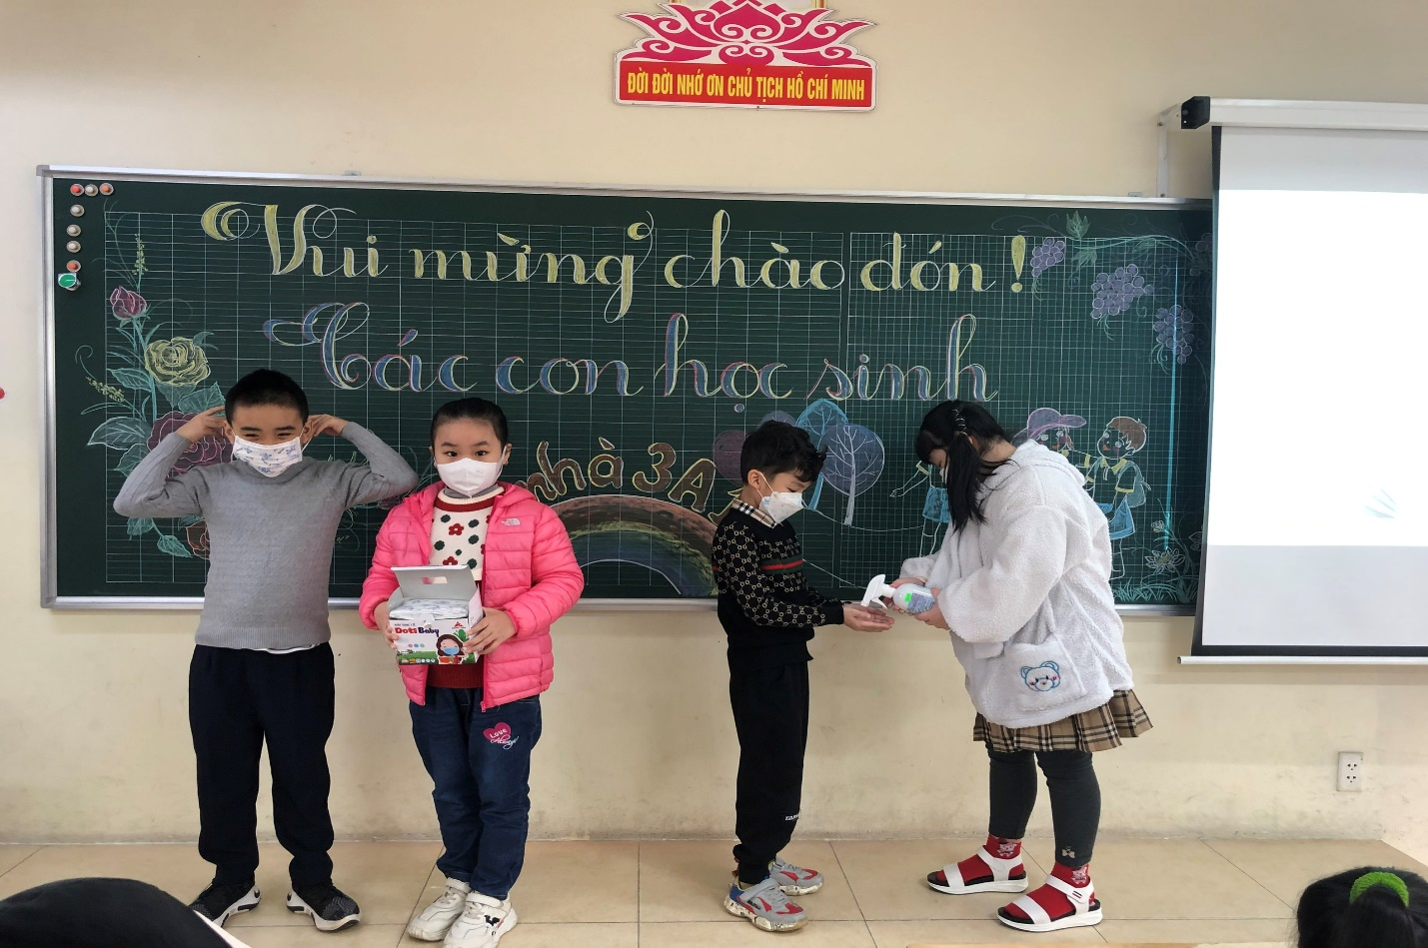
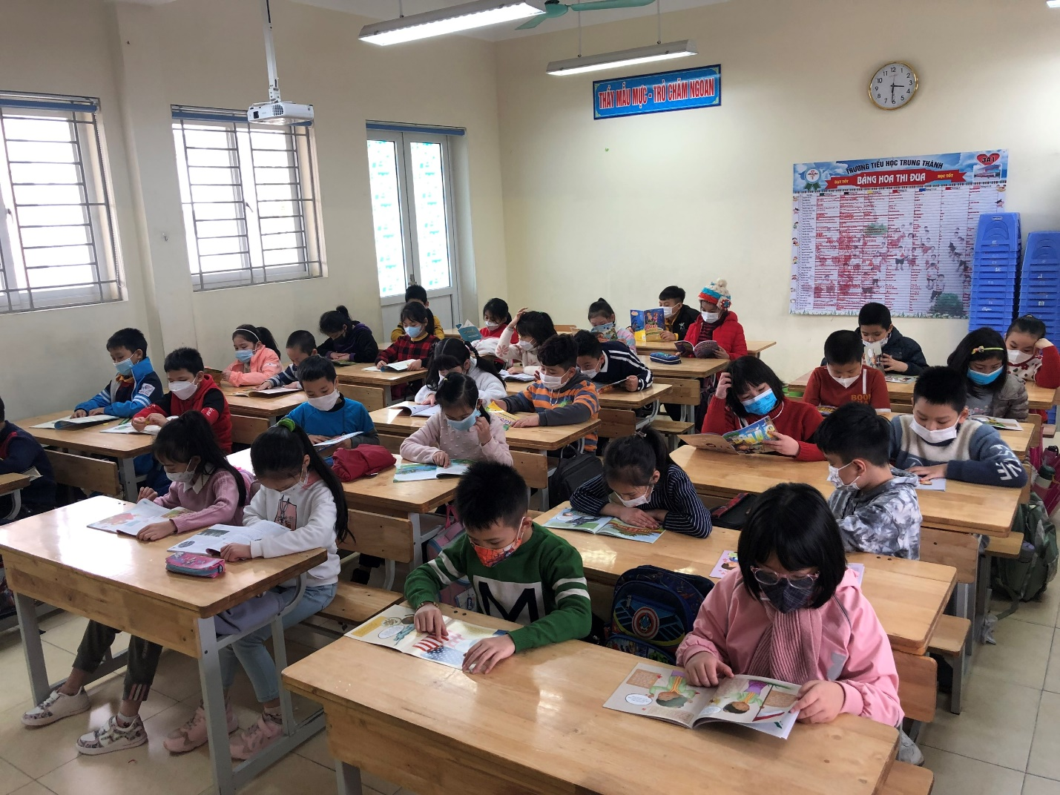
Chúc các con học sinh có những ngày học tập hiệu quả cùng những trải nghiệm ý nghĩa tại ngôi trường tiểu học Trung Thành thân yêu!

